План – конспект
спортивного праздника «В гостях у Снеговика»
в младшей группе.

Составила и провела
Воспитатель Тирман Л. А.

г. Тихвин
2018 г.
Цель: формировать представление о пользе подвижных игр на улице, способствовать укреплению здоровья детей.

Оборудование:конверт с письмом, разноцветные пластиковые шары, верёвки 2 шт., скакалки.

Ход праздника:
(Звучит музыка, выходит Снеговик)
Снеговик:
Внимание, внимание, начинаем наш спортивный праздник!

На спортивную площадку
Приглашаю, дети, вас,
Праздник спорта и здоровья
Начинается сейчас.

Я весёлый Снеговик,
К играм с детства я привык.
На лыжах я катаюсь
И спором занимаюсь.

- Как много здесь детей собралось. А вы любите спортом заниматься, на санках и лыжах кататься? Тогда давайте соревноваться.

Подвижная игра «Снежинки и ветер».
- Я предлагаю вам поиграть со мной в игру «Снежинки и ветер». Вставайте в круг и беритесь за руки. Вы будете снежинками. По моему сигналу: «Ветер подул сильный - сильный и снежинки разлетелись, закружились», вы будете двигаться, кружиться по площадке в разных направлениях. Как только я скажу, «Ветер стих», вы должны возвратиться в круг и взяться за руки. Будьте внимательны!
- Ребята, какой сильный был ветер! Посмотрите, что он мне принёс!
= (показываю конверт с письмом).
- Вы хотите узнать, что в нём написано?
=
-Давайте я вам его прочитаю:
«Гость спешит на праздник к вам, отгадайте – ка загадку, и увидите отгадку».

Он по лесу рыщет,
В кустах кого – то ищет.
Слышно, он зубами – щёлк,
Угадай, кто это…?
= волк
(Звучит музыка, выходит волк)

Волк:
Я - серый волк. Я – добрый волк.
Ну, кто сказал: «Зубами щёлк».
Не ел утят и поросят,
Не ел я семерых козлят.
Питаюсь апельсинами,
Морковкой, мандаринами,
Конфетами, печеньем,
Тортами и вареньем.
Но почему – то, почему?
Никто не верит этому.
С вами я пришёл играть,
Вместе праздник отмечать.

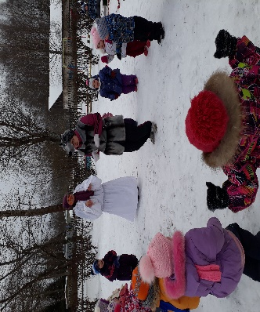
Подвижная игра «Зайка беленький».

- Я предлагаю вам поиграть со мной в игру«Зайка беленький». Вы будете зайцами. По моему сигналу: «Бегите в круг», вы должны встатьв круг и взяться за руки. Я встану в круг, а вы будете выполнять движения вместе со мной.

Зайка беленький сидит и ушами шевелит,
Вот так, вот так, он ушами шевелит. (присели, шевелят кистями рук, подняв руки к голове)
Зайке холодно сидеть, надо лапоньки погреть,
Хлоп – хлоп, хлоп – хлоп, надо лапоньки погреть. (стоя в кругу, хлопают в ладоши)
Зайке холодно стоять, надо зайке поскакать.
Скок – скок, скок – скок, надо зайке поскакать(прыгают на двух ногах)
Кто – то зайку испугал, зайка прыг и ускакал. (разбегаются)

- Какие вы все ловкие и смелые! Можно я приглашу на ваш весёлый праздник свою подругу?
= да
- Тогда отгадайте про неё загадку:
Хитрая плутовка,
Рыжая головка,
Хвост пушистый – краса!
А зовут её…?
= лиса
- Правильно, молодцы!
(звучит музыка, выходит лиса)

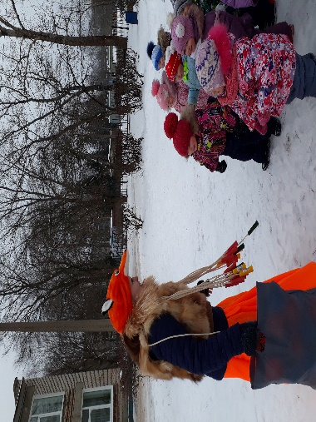
Лиса:
Я - Лисичка, рыжий хвостик,
К вам на праздник я пришла,
И детишкам для веселья
Свои бусы я несла.
Но порвались бусы, жалко,
Были дороги они
Рассыпались все бусинки
Поди ка собери!

Подвижная игра «Собери бусы».
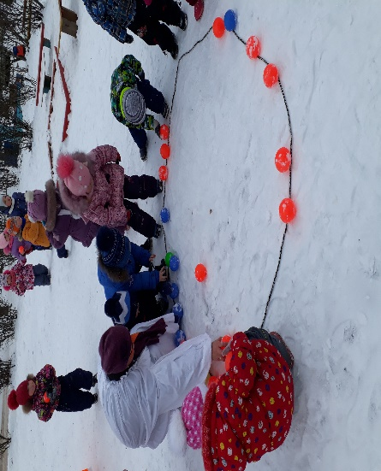
Лиса разбрасывает по площадке разноцветные пластмассовые шарики, дети выкладывают из них бусы.

Снеговик:
Ребята, понравились вам игры? В заключении нашего праздника предлагаю вам покататься на «лошадях» (взрослые и дети «катают» друг друга).
